MINISTERUL MUNCII ȘI SOLIDARITĂȚII SOCIALE

AUTORITATEA NAȚIONALĂ PENTRU PROTECȚIA DREPTURILOR PERSOANELOR CU DIZABILITĂȚI

ORDIN

privind implementarea formatului unic al cardului-legitimaţie de parcare pentru persoanele cu handicap

Având în vedere prevederile art. 65 din Legea [nr. 448/2006](http://lege5.ro/App/Document/geydamjwgu/legea-nr-448-2006-privind-protectia-si-promovarea-drepturilor-persoanelor-cu-handicap?d=2023-01-05) privind protecţia şi promovarea drepturilor persoanelor cu handicap, republicată, cu modificările şi completările ulterioare, precum și prevederile art. 40 din [Normele](http://lege5.ro/App/Document/geydomrwgy/norma-metodologica-de-aplicare-a-prevederilor-legii-nr-448-2006-privind-protectia-si-promovarea-drepturilor-persoanelor-cu-handicap-din-14032007?d=2023-01-05) metodologice de aplicare a prevederilor Legii [nr. 448/2006](http://lege5.ro/App/Document/geydamjwgu/legea-nr-448-2006-privind-protectia-si-promovarea-drepturilor-persoanelor-cu-handicap?d=2023-01-05) privind protecţia şi promovarea drepturilor persoanelor cu handicap, aprobate prin Hotărârea Guvernului [nr. 268/2007](http://lege5.ro/App/Document/geydkobqgy/hotararea-nr-268-2007-pentru-aprobarea-normelor-metodologice-de-aplicare-a-prevederilor-legii-nr-448-2006-privind-protectia-si-promovarea-drepturilor-persoanelor-cu-handicap?d=2023-01-05), cu modificările și completările ulterioare,

În temeiul art. 1 alin (5) din Hotărârea Guvernului nr. 234/2022 privind atribuţiile, organizarea şi funcţionarea Autorităţii Naţionale pentru Protecţia Drepturilor Persoanelor cu Dizabilităţi, cu modificările ulterioare,

**preşedintele Autorităţii Naţionale pentru Protecția Drepturilor Persoanelor cu Dizabilități** emite următorul ordin:

**Art. 1.** - Se aprobă modelul de card-legitimaţie de parcare pentru persoanele cu handicap, prevăzut în anexa nr. 1.

**Art. 2.** – (1) Autoritățile administrației publice locale implementează modelul de card-legitimație de parcare pus la dispoziția acestora de către Autoritatea Națională pentru Protecția Drepturilor Persoanelor cu Dizabilități, în format editabil, la următoarea adresă electronică www.anpd.gov.ro .

1. Emitentul completează electronic cardul-legitimație de parcare, cu datele prevăzute în anexa nr. 2.

**Art.3.** – (1) De cardul-legitimație eliberat persoanelor cu handicap beneficiază și reprezentanții legali ai acestora.

(2) În interesul persoanei cu handicap, cardul-legitimație de parcare poate fi utilizat și de asistentul personal, asistentul personal profesionist sau însoțitorul persoanei adulte cu handicap, părintele, tutorele, sau persoana care se ocupă de creșterea și ingrijirea copilului cu handicap în baza unei măsuri de protecție specială, stabilită în condițiile legii.

**Art.4**. - (1) Cererea pentru eliberarea cardului-legitimație de parcare se depune fizic sau prin mijloace electronice la autoritățile administrației publice locale în a cărei rază teritorială domiciliază beneficiarul, modelul acesteia fiind prevăzut în anexa nr. 3.

1. La depunerea cererii, fizic, beneficiarul dreptului la cardul-legitimație de parcare prezintă, în original,
2. următoarele documente: document identitate, certificatul de încadrare în grad de handicap, o fotografie tip carte de identitate/buletin de identitate (poate fi depusă pe suport electronic, în format JPEG).
3. În situația în care beneficiarul depune documentele de mai sus prin mijloace electronice, acestea vor fi prezentate în original la eliberarea cardului-legitimație de parcare.

**Art. 5.** Prevederile art. 2 intră în vigoare începând cu data de 01 iulie 2023.

**Art.6.** – (1) Ordinul nr. 223 /2007 privind implementarea formatului unic al cardului-legitimație de parcare pentru persoanele cu handicap, publicat în Monitorul Oficial al României, Partea I, nr. 567 din 17 august 2007, își încetează aplicabilitatea la data de 30 iunie 2023.

(2) Cardurile-legitimație de parcare emise până la data de 01 iulie 2023 își păstrează valabilitatea până la data de 31 decembrie 2023 urmând ca beneficiarii dreptului la cardul-legitimație de parcare să se adreseze autorităților locale în vederea eliberării unui nou card-legitimație de parcare, conform cerințelor prevăzute în prezentul ordin.

**Art. 7**. – Anexele 1-3 fac parte integrantă din prezentul ordin.

**Art. 8.** - Prezentul ordin se publică în Monitorul Oficial al României, Partea I.

**Președintele Autorității Naţionale pentru Protecţia Drepturilor Persoanelor cu Dizabilităţi,**

**Mihai Tomescu**

ANEXA Nr. 1

Modelul de card-legitimație de parcare

Pentru persoanele cu handicap

-față-

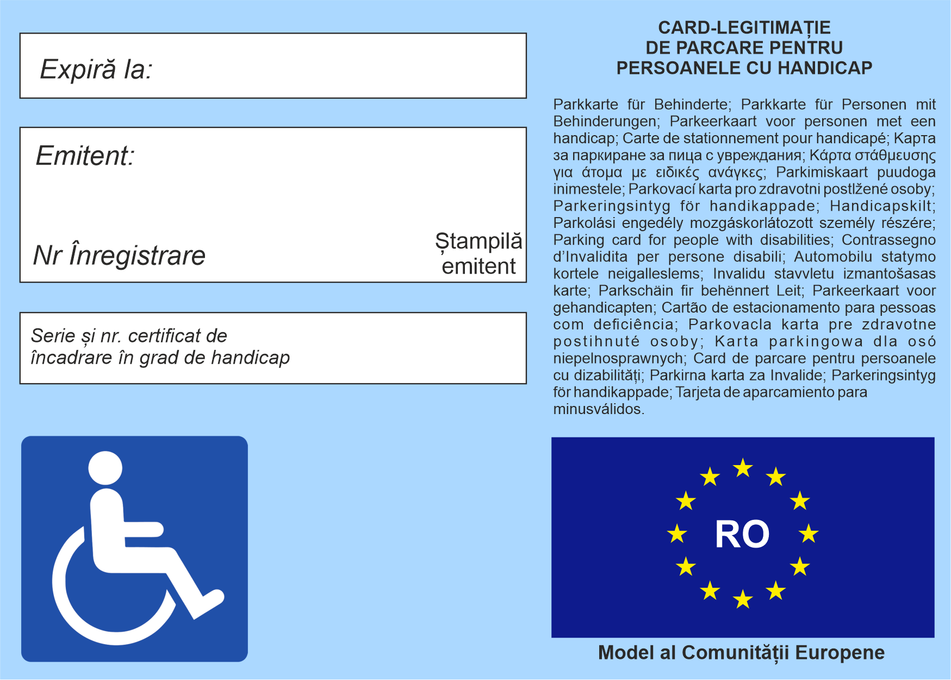

-verso-

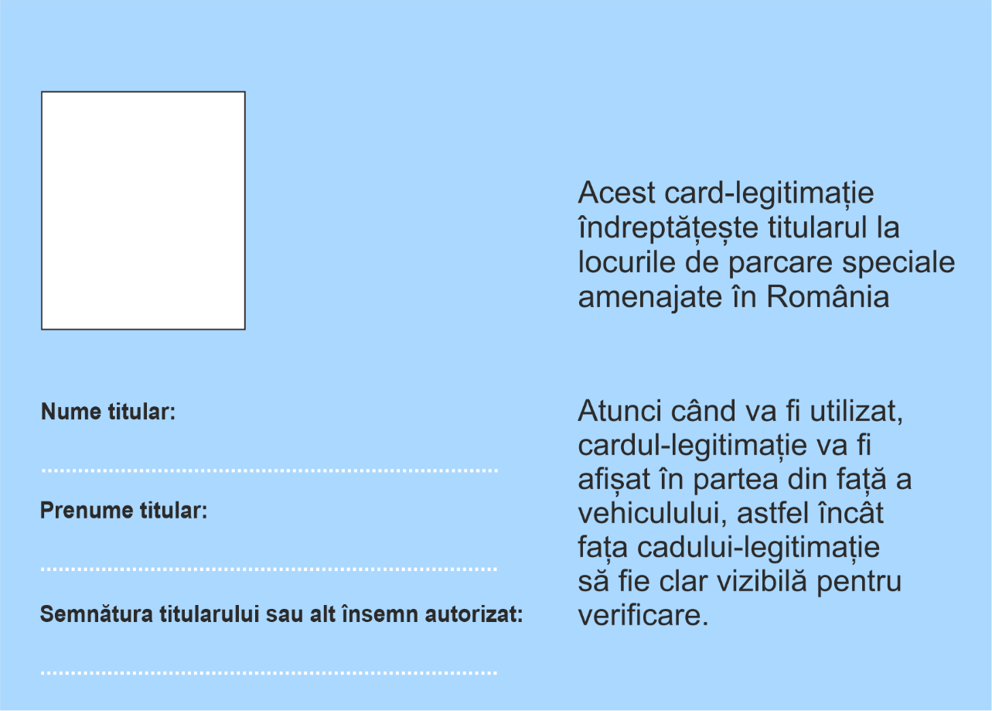

#### ANEXA Nr. 2

**Prevederi privind cardul-legitimație de parcare pentru persoanele cu handicap**

A. Dimensiunile generale ale cardului-legitimație de parcare pentru persoane cu handicap sunt:

- înălțime: 106 mm,

- lățime: 148 mm.

B. Culoarea cardului-legitimație de parcare va fi albastru-deschis, excepțe făcând doar simbolul alb al utilizatorului de fotoliu rulant, care va avea un fundal albastru închis.

C. Cardul-legitimație de parcare pentru persoane cu handicap va fi plastifiat, cu excepția spațiului rezervat semnăturii titularului de pe partea stângă a reversului.

D. Cardul-legitimație de parcare pentru persoane cu handicap se împarte vertical în două părți atât pe față, cât și pe spate.

Partea stângă față trebuie să conțină:

- simbolul utilizatorului de fotoliu rulant, având culoarea alb pe fundal de culoare albastru închis,

- data expirării cardului-legitimație de parcare,

- numărul de serie al cardului-legitimație de parcare – se trec seria și numărul certificatului de încadrare în grad de handicap,

- denumirea și ștampila/sigiliul autorității/ emitente, inclusiv numărul de înregistrare al emitentului.

Partea dreaptă față trebuie să conțină:

- cu majuscule, cuvintele „ Card-legitimație de parcare pentru persoanele cu handicap” în limba română; după un spațiu adecvat, cuvintele „Card-legitimație de parcare” vor fi scrise cu caractere mici în celelalte limbi ale Uniunii Europene;

- cuvintele „Model al Comunității Europene” în limba română;

- ca fundal, codul distinctiv al României, încercuit de inelul de 12 stele care simbolizează Uniunea Europeană.

Partea stângă a reversului trebuie să conțină:

1. numele titularului;

2. prenumele titularului;

3. semnătura titularului sau altă marcă autorizată, dacă este permisă de legislația națională;

4. fotografia titularului, tip carte identitate/buletin identitate (JPEG);

Partea dreaptă a reversului trebuie să conțină:

1. afirmația: „Acest card-legitimație îndreptățește titularul la locurile de parcare special amenajate în România”;

2. afirmația: „Atunci când va fi utilizat, cardul-legitimație va fi afișat în partea din față a vehiculului, astfel încât fața cardului-legitimație să fie clar vizibilă pentru verificare”.

E. Cu excepția părții din partea dreaptă a părții frontale, toate înscrierile vor fi făcute în limba română.

ANEXA Nr. 3

**CERERE**

**pentru eliberarea cardului-legitimație de parcare**

**pentru persoanele cu handicap**

**- model -**

Nr. . . . . . . . . . ./ . . . . . . . . . .

Doamnă/Domnule Director,

**I.** (Se completează de către persoana solicitantă.)

Subsemnatul/Subsemnata:

**1.** Numele și prenumele . . . . . . . . . . . . . . . . . . . . . . . . . . . . . . . . . . . . . . . . . . . . . . .

**2.** CNP |_|_|_|_|_|_|_|_|_|_|_|_I_I

**3.** Domiciliul: localitatea: . . . . . . . . . . . . . . . . . . . . . . . . . . . . sector/județ . . . . . . . . . . . . . . . . . . ..,

str. . . . . . . . . . . . . . . . . . . . nr. . . . ., bl. . . . . , sc. . . ., et. . . . . . . , ap. . . . . . ., cod poștal . . . . . . . . . .

**4.** Telefon . . . . . . . . . . . . . . . . . . . . . . .

**5.** E-mail . . . . . . . . . . . . . . . . . . . . . . . .

**II.** (Se completează de către familie,asistentulpersonal,asistentulpersonalprofesionistsauînsoțitorul,pentrupersoanelecuhandicapgravsauaccentuat**,** părinte, tutore,asistentmaternalsaupersoanacareseocupădecreștereașiîngrijireacopiluluicuhandicapgravsauaccentuatînbazauneimăsurideprotecțiespecială,stabilităîncondițiilelegii.)

**1.** Numele și prenumele . . . . . . . . . . . . . . . . . . . . . . . . . . . . . . . . . . . . . . .

**2.** Domiciliul: localitatea: . . . . . . . . . . . . . . . . . . . . . . . . . . . . sector/județ . . . . . . . . . . . . . . . . . . ..,

str. . . . . . . . . . . . . . . . . . . . nr. . . . ., bl. . . . . .., sc. . . ., et. . . . . ., ap. . . . . . ., cod poștal . . . . . . . . . .

**3.** Telefon . . . . . . . . . .

**4.** E-mail . . . . . . . . . .

Actul prin care persoana este desemnată reprezentant legal și valabilitatea acestuia . . . . . . . . . . . . . . . . . . . (prezintă documentele de identitate în original).

solicit prin prezenta, în conformitate cu prevederile Legii nr.448/2006 privind protecţia şi promovarea drepturilor persoanelor cu handicap, cu modificările şi completările ulterioare, şi cu prevederile H.G. nr.268/2007 pentru aprobarea Normelor metodologice de aplicare a prevederilor Legii nr.448/2006, eliberarea unui card-legitimaţie de parcare pentru persoanele cu handicap.

Sunt de acord cu prelucrarea datelor cu caracter personal în conformitate cu legislația în vigoare.

Data Semnătura

. . . . . . . . . . . . . . . . . . . .

La depunerea cererii sau la ridicarea acestuia (în cazul depunerii cererii prin mijloace elctronice) pentru verificare, vor fi prezentate următoarele documente*:

**-** documentul de identitate;

**-** certificat de încadrare în grad de handicap;

**-** fotografie carte de identitate/buletin identitate pe suport electronic in format JPEG

*Documentele vor fi prezentate în original,